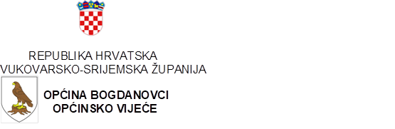

KLASA: 024-01/25-01/15
URBROJ:2196-8-01/01-25-02
Bogdanovci, 08.07.2025.godine

Temeljem članka 29. Statuta Općine Bogdanovci („Službeni vjesnik Vukovarsko-srijemske županije“ br. 4/21, 21/22), Općinsko vijeće Općine Bogdanovci na 2. sjednici održanoj dana 08.07.2025. godine, donosi:

ZAKLJUČAK
o prihvaćanju Izvješća o stanju u prostoru Općine Bogdanovci
za razdoblje od 01.01.2021. do 31.12.2024.

Članak 1.

Prihvaća se Izvješće o stanju u prostoru Općine Bogdanovci za razdoblje od 01.01.2021. do 31.12.2024., BROJ: 28/2025 izrađen od strane Zavoda za prostorno planiranje Osijek d.o.o.

Članak 2.

Ovaj Zaključak stupa na snagu osmi dan od dana objave u “Službenom vjesniku” Vukovarsko-srijemske županije.

Predsjednica Općinskog vijeća
Jelena Vinaj

